Lycée secondaire  Taib Mhiri Sfax  2012 - 2013 | DEVOIR DE SYNTHÈSE N°2  ( Technologie ) | Durée : 2 H
NOM :………………………………………Prénom :…………………………Classe : 2 ^{ème} S ………. N° :………….
20

Système : Perforatrice
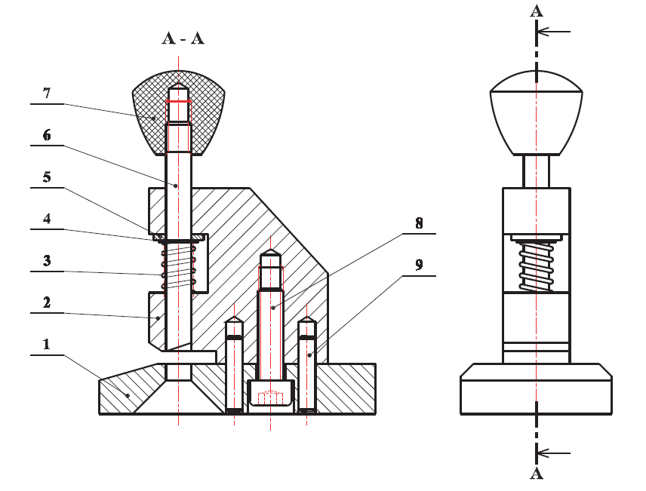
B1
B8
Jb

Ja
9
8

9 | 2 | Goupille de positionnement | Stubs | Acier
8 | 1 | Vis CHC, M6 – 22
7 | 1 | Bouton | PF 21 | Plastique
6 | 1 | Poinçon | C60 | Acier
5 | 1 | Rondelle plate M6 U |  | NF E 27-611
4 | 1 | Anneau élastique pour arbre, 6 х 1,5 |  | NF E 22-163
3 | 1 | Ressort | 51Cr V4 | Acier
2 | 1 | Corps | S235 | Acier
1 | 1 | Socle | S235 | Acier
Rp | Nb | Désignation | Matière | Référence

Lycée secondaire taib Mhiri

Nom :…………………………………………..Prénom………………………. Classe……………….N° :…………………………..

Description :
Le dessin d’ensemble de la perforatrice est défini ci-dessous par sa vue de face en coupe A-A et sa vue degauche.
La perforatrice permet de perforer des feuilles pour les mettre dans des classeurs à anneaux
Fonctionnement :
L’action sur le bouton (7) entraîne le poinçon (6) en translation permettant ainsi la perforation de la feuille
Graphique:
1
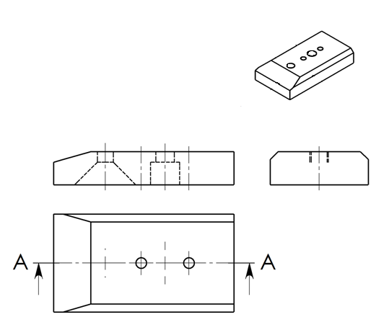
1).Colorier sur les deux vues du dessin d’ensemble
la pièce (1)et(2 )par deux couleurs différentes.
2) Compléter le dessin de la pièce (1) par :
-la vue de face en coupe A-A
-la vue de gauche en coupe B-B
-la vue de droite en coupe C-C et la vue de dessus
B
C

B
C

A
A

2

3) Corps(2)

a)Compléter dans la page suivante le dessin de projection du corps(2)par : -La vue de face
-La vue de gauche en coupe A-A et la vue de dessous
b) Représenter les sections sorties B-B , C-C et D-D

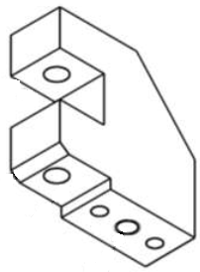

B
A
C

3
D

B
A
D
C

B-B C-C D-D
3

Cotation fonctionnelle
2,5
On donne : la chaîne de côte qui installe la condition (Jb) Sachant que :
-
J b = 1,5^{+0,5} B1= 12 ⁺ 0,25
Calculer la cote nominale B8 et ses limites
Jb_{maxi} = ………………………………………
Jb_{mini} =……………………………………………
B8 Max=…………………………
=………………………….
B8 mini= ………………………
.=………………………….
B8= ………………..
Tracer la chaîne de cote qui installe la condition (Ja)
Tolérance dimensionnelle
Compléter le tableau suivant
Resistance de matériaux, Une griffe d’extincteur en acier
1,5
de plus petite section S=100 mm²
( zone dangereuse) de longueur 125 mm
supporte une force de traction de 800 N.
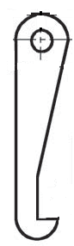
F

Griffe
section
L
l
F’

a)Déterminer la contrainte σ
2
………………………………………………………………………………………………………………………………

b) Calculez l'allongement ( L) dans cette griffe (E = 200000 N/mm²).

……………………………………………………………………………………..

Griffe en laiton

La griffe en acier est remplacée par une autre en laiton. On désire
2
que celle ci ait le même allongement que la griffe en acier en gardant une force de 800 N
a)Déterminez la section de cette griffe(E laiton = 75000N/mm²).

…………………………………………………………………………………………………………………………..

………………………………………………………………………………………………………………………………..

b) Calculez la longueur (L) et la largeur (l) de la section rectangulaire sachant que ( L = 2 l ) ( la longueur est le double de la largeur ).

………………………………………………………………………………………………………………………………………………………..
Remarque :
arrondir les valeurs calculées aux entiers les plus proches
Essai de traction
Pour trouver les caractéristiques d’un matériau à l’extension on utilise
une éprouvette de section S = 100 mm²
Le résultat de l’expérience de traction donne la courbe caractéristique suivante F = f (Δl).
Déduire de la courbe
La résistance élastique (Re), la résistance à la rupture (Rr) et la résistance pratique à l’extension (Rpe) en prenant un coefficient de sécurité (s=6)

Échelle
1 cm pour( 500 N)

3
1 cm pour (Δl=1mm)

……………
……………
Re= = = ………. N/mm2
……………
……………
……………
……………
Rr = = = ……… N/ mm2
……………
……………
……………
……………
Rpe = = =…………N/mm2
……………
……………

